카테고리 01. DMZ 기본 정보 | 세부 주제 1-1. DMZ의 탄생

콘텐츠 개요
항목 | 내용
플레이어 역할 | 아키비스트 (기록자)
시대적 배경 | 1953년 7월 27일, 정전협정 체결 당일
핵심 장소 | 판문점, 중부전선, DMZ 일대
자료 구성 | 4개 소스 (편지 / 신문 / 사진 / 구술 인터뷰)

자료 A: 군인의 편지

제목 | 총소리가 멈춘 밤에
날짜 | 1953년 7월 27일
보내는 이 | 국군 병장 박진우 (가상)
받는 이 | 어머니

어머니, 총소리가 멈췄습니다.
오늘 밤 열 시를 기해 모든 총성이 그쳤습니다. 아침에 [A]이라는 곳에서 정전협정이 체결되었다고 합니다. 서명에 단 10분밖에 걸리지 않았다 합니다. 3년이 넘는 전쟁을 그렇게 매듭짓다니.
이것은 평화가 아닙니다. ‘정전’이라 합니다. 총을 내려놓은 것이지 악수를 한 것이 아닙니다.
72시간 안에 우리는 2킬로미터를 물러납니다. 그 사이 빈 땅이 생기고, 군사분계선을 따라 1,292개의 표지판이 세워진다 합니다. 김 상병의 고향 마을도 그 안에 들어갑니다. 그는 오늘 밤 한마디도 하지 않았습니다.
달이 밝습니다. 이 전쟁은 멈추었지만, 끝나지 않았습니다.
아들 진우 올림

자료 B: 신문 보도
통일 뉴스 1953년 7월 28일 (화)
정전협정 체결 — 판문점에서 쌍방 서명 완료
유엔군대표단 측 수석대표 미육군대장 [B]와 조선인민군 및 중국인민지원군대표단 수석대표 조선인민군대장 남일이 대표로 참석해 27일 오전 10시에 정전협정에 서명했다. 양측은 일체의 발언 없이 서명만을 교환하였다.
협정에 따라 발효 후 72시간 이내에 쌍방 군사력은 군사분계선으로부터 각 2킬로미터씩 후퇴하여야 한다. 이로써 서해 강화도에서 강원 고성까지 약 248킬로미터에 걸친 비무장지대가 설치된다.

자료 C: 사진 자료
사진 1: 정전협정 서명식
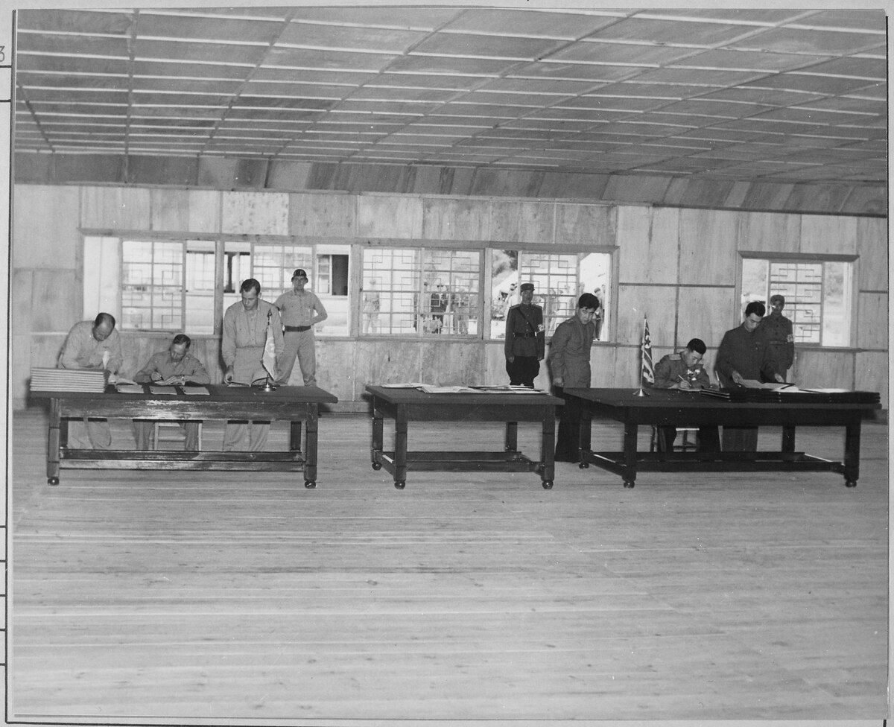
출처 | 미국 국립문서기록관리청(NARA), Record Group 111, SC-423678

[캡션] 1953년 7월 27일 오전 10시, 판문점. 유엔군대표단 수석대표 미육군대장 해리슨 2세(왼쪽 테이블)가 정전협정문에 서명하고 있다. 반대쪽에는 조선인민군 및 중국인민지원군대표단 수석대표 [C] 대장이 앉아 있다.

사진 2: 군사분계선(MDL) 표지판
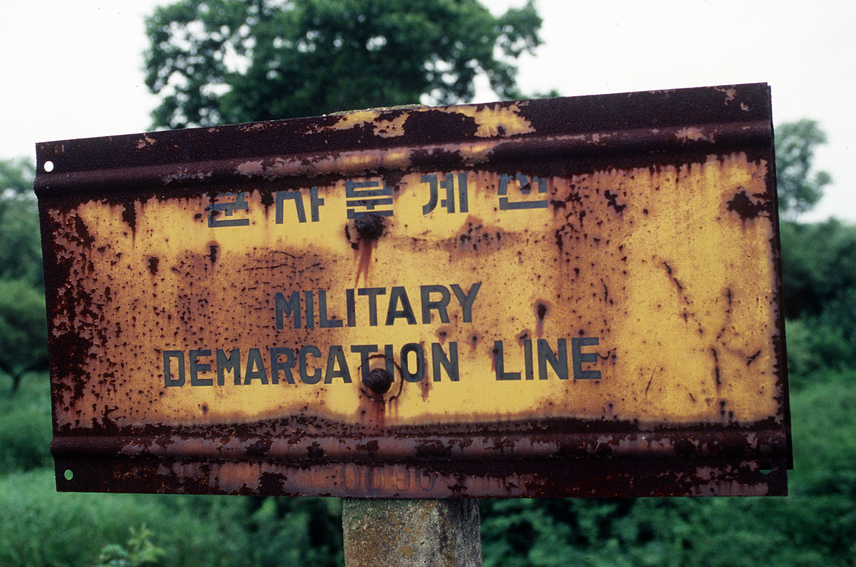
출처 | 미국 공군(USAF), TECH. SGT. Scott Stewart 촬영 (1993)

[캡션] 판문점 DMZ 내 군사분계선 표지판. 서해 강화도에서 동해 고성까지 약 248킬로미터 구간에 총 1,292개가 설치되었다.

자료 D: 구술 인터뷰

구술자 | 김영수 (가상, 1933년생, 당시 이등병)
채록 일시 | 2010년 6월 (가상)
주제 | 정전협정 당일 기억

"그날 밤 열 시에 총소리가 딱 멈추니까, 세상이 쥐 죽은 듯이 조용해졌어. 근데 아무도 안 웃었어. 울지도 않고. 그냥 멍했지."
"72시간 안에 물러나라 그래서, 3년 지킨 참호를 제 손으로 허물었어. 2킬로씩 물러나니까 폭이 [D] 킬로짜리 빈 땅이 생기는 거야. 거기가 비무장지대가 된 거지."
"우리 부대에 연천 사람이 하나 있었는데, 그 친구 고향이 딱 그 안에 들어갔어. 그 친구는 그날 밤새 북쪽만 보고 있었어."

빈칸 정답표
빈칸 | 정답 | 소속 자료 | 정답 출처 | 출처 근거
[A] | 판문점 | 자료 A (편지) | 자료 B | B 신문 기사 제목: "판문점에서 쌍방 서명 완료"
[B] | 해리슨 2세 | 자료 B (신문) | 자료 C | C 사진1 캡션: "해리슨 2세(왼쪽 테이블)"
[C] | 남일 | 자료 C (사진) | 자료 B | B 신문 본문: " 남일 대장"
[D] | 4 | 자료 D (구술) | 자료 B | B 신문: "각 2킬로미터씩" → 2+2=4 유추

